Skóra Huden

zadania oppgaver

Zadanie 1 Podpisz elementy rysunku. Użyj słów: naskórek, skóra właściwa, tkanka podskórna, naczynia krwionośne, mieszek włosowy, włos, komórki nerwowe, komórki tłuszczowe, warstwa rogowa

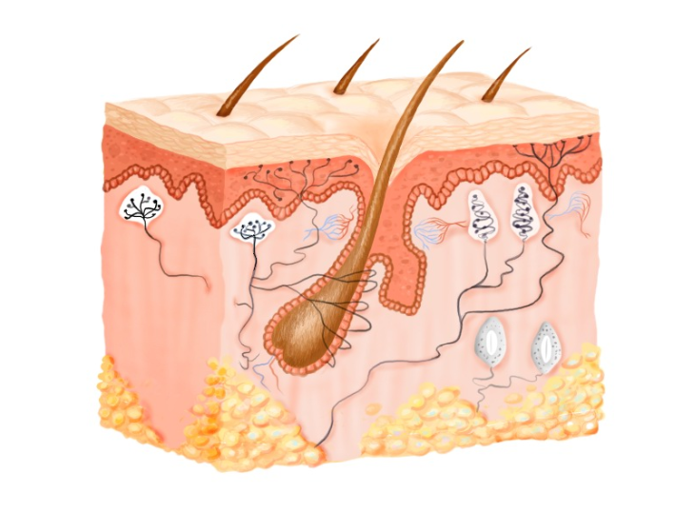

www.scholaris.pl

Zadanie 2 Połącz zdanie z właściwą warstwą skóry
Tam znajdują się naczynia krwionośne i gruczoły potowe
Znajdują się tam nerwy i komórki czuciowe
Chroni organizm przed bakteriami i uszkodzeniami
Tam znajdują się mieszki włosowe i włókna kolagenowe
Jest magazynem energii
dla organizmu
Pozwala nam czuć dotyk, ciepło i zimno
Składa się z komórek tłuszczowych
Składa się z martwych komórek
naskórek
overhuden
tkanka podskórna
underhuden
skóra właściwa
lærhuden
Zadanie 3 Połącz słowa polskie i norweskie
 |  | 
berøring  blodårer  demper slag  døde celler  fettceller  følsom  hornlaget  hårrøtter  kollagenfibre  lærhuden  overhuden  rynker  sanseceller  skader  svettekjertler  talgkjertler  underhuden  vanntett |  | amortyzuje uderzenia  dotyk  gruczoły łojowe  gruczoły potowe  komórki czuciowe  komórki tłuszczowe  martwe komórki  mieszki włosowe (cebulki)  naczynia krwionośne  naskórek  skóra właściwa  tkanka podskórna  uszkodzenia  warstwa rogowa  włókna kolagenowe  wodoszczelny  wrażliwa  zmarszczki

Zadanie 4 Wyszukaj polskie słowa

M | I | E | S | Z | K | I | W | Ł | O | S | O | W | E | W | Ł | Ó | K | N | A
M | A | R | T | W | E | K | O | M | Ó | R | K | I | M | P | J | K | Z | T | G
L | V | L | P | Ę | T | L | U | S | Z | K | O | D | Z | E | N | I | A | B | R
G | Z | L | P | T | K | A | N | K | A | P | O | D | S | K | Ó | R | N | A | U
W | O | D | O | S | Z | C | Z | E | L | N | Y | I | R | H | G | L | H | T | C
L | R | Y | G | D | C | K | O | W | C | D | O | T | Y | K | S | G | M | P | Z
S | K | Ó | R | A | W | Ł | A | Ś | C | I | W | A | C | I | E | P | Ł | O | O
G | R | U | C | Z | O | Ł | Y | Ł | O | J | O | W | E | L | F | M | Z | B | Ł
A | M | O | R | T | Y | Z | U | J | E | U | D | E | R | Z | E | N | I | A | Y
K | O | M | Ó | R | K | I | C | Z | U | C | I | O | W | E | Ł | S | D | W | P
W | A | R | S | T | W | A | R | O | G | O | W | A | N | W | E | F | N | R | O
K | O | L | A | G | E | N | O | W | E | A | Z | W | V | N | G | S | J | A | T
Z | M | A | R | S | Z | C | Z | K | I | Ó | T | D | P | C | N | K | N | Ż | O
M | A | G | A | Z | Y | N | E | N | E | R | G | I | I | O | N | W | U | L | W
N | A | C | Z | Y | N | I | A | K | R | W | I | O | N | O | Ś | N | E | I | E
K | O | M | Ó | R | K | I | T | Ł | U | S | Z | C | Z | O | W | E | Ś | W | J
H | N | A | S | K | Ó | R | E | K | Z | I | M | N | O | E | F | W | T | A | I

amortyzuje uderzenia | dotyk | zimno | ciepło | gruczoły łojowe
gruczoły potowe | komórki czuciowe | komórki tłuszczowe | magazyn energii | martwe komórki
mieszki włosowe | naczynia krwionośne | naskórek | skóra właściwa | tkanka podskórna
uszkodzenia | warstwa rogowa | wrażliwa | włókna kolagenowe | wodoszczelny
 | zmarszczki

Zadanie 5 Wyszukaj norweskie słowa

U | N | D | E | R | H | U | D | E | N | U | D | Z | T | O | D | Q | Q | U | X
A | W | D | M | H | S | K | A | D | E | R | V | A | N | N | T | E | T | T | B
V | B | Z | P | W | I | I | I | O | P | C | X | U | A | P | A | E | S | D | L
J | S | J | G | Q | I | Y | I | J | V | I | X | O | B | A | V | G | H | T | O
Y | W | E | M | D | A | H | F | Y | S | W | P | N | R | I | B | I | O | A | D
F | Ø | L | S | O | M | J | D | E | M | P | E | R | S | L | A | G | R | L | Å
F | E | T | T | C | E | L | L | E | R | U | T | I | Z | Q | I | U | N | G | R
K | O | L | L | A | G | E | N | F | I | B | R | E | Z | S | V | H | L | K | E
S | A | N | S | E | C | E | L | L | E | R | Y | U | K | Y | N | Z | A | J | R
S | R | O | H | I | B | E | R | Ø | R | I | N | G | N | O | T | H | G | E | O
H | Å | R | R | Ø | T | T | E | R | D | Ø | D | E | C | E | L | L | E | R | L
L | Æ | R | H | U | D | E | N | E | M | J | G | F | D | W | I | D | T | T | W
T | H | W | S | V | E | T | T | E | K | J | E | R | T | L | E | R | S | L | I
O | F | X | V | S | H | A | E | L | Z | X | L | W | S | X | Z | W | M | E | O
K | M | T | T | B | E | N | E | R | G | I | L | A | G | E | R | H | H | R | R
R | Y | N | K | E | R | K | U | X | R | X | O | V | E | R | H | U | D | E | N

berøring | blodårer | demper slag | døde celler | energilager
fettceller | følsom | hornlaget | hårrøtter | kollagenfibre
lærhuden | overhuden | rynker | sanseceller | skader
svettekjertler | talgkjertler | underhuden | vanntett

Zadanie 6 Dokończ zdania
 BANK SŁÓW
dwadzieścia krwionośne kołdra łojowe
martwych natłuszczają pot potowe żywych
tłuszczowe uderzenia uszkodzeniem włosowe

- Skóra dorosłego człowieka może ważyć ...dwadzieścia... kg.
- Powierzchnia skóry dorosłego jest tak duża, jak .......................
- Naskórek słada się z ......................... komórek.
- Naskórek chroni organizm przed .......................... .
- Skóra właściwa leży ............................. naskórkiem.
- Skóra właściwa składa się z ........................... komórek.
- W skórze właściwej znajdują się gruczoły ............................ ,
gruczoły ............................ i mieszki ............................ .
- W skórze właściwej znajdują się też naczynia ............................... , dlatego po skaleczeniu z rany leci krew.
- Gruczoły potowe wydzielają ..............................
- Gruczoły łojowe .............................. skórę i włosy.
- Tkanka podskórna to przede wszystkim komórki ............................
- Tkanka podskórna amortyzuje ................................. i jest magazynem energii.

